**目 录**

第一部分

项目库项目申报说明 1

项目库管理暂行办法 17

第二部分

项目库审批流程图 21

系统登录 22

项目管理部门篇

一、项目任务书发布 26

二、项目申报书审核 28

三、下达项目预算 30

四、年度任务书审核 32

五、项目内预算调整审核 34

项目执行单位篇

一、项目申报书填报 37

1.项目申报管理 37

2.项目申报书 37

二、年度任务书填报 40

三、项目预算调整 42

# 西北大学双一流建设项目库项目申报说明

西北大学双一流建设项目库共分为党建工作类、学科建设类等十个类别，覆盖了我校各类专项项目的建设工作。各单位可根据学校的总体规划和自身业务发展的需要，选择相应的项目库类别进行申报。具体的申报项目类别和说明如下：

一、党建工作类

**（一）具体申报项目**

1.文明校园提升建设（宣传部负责）

2.干部能力提升建设（组织部负责）

3.党建质量提升（组织部负责）

4.其他

**（二）申报说明**

1.“文明校园提升建设”申报说明

根据《西北大学文化建设规划（2014-2022年）》，学校大学文化建设工作领导小组办公室和精神文明建设工作领导小组办公室负责开展文明校园提升建设工作，具体实施长安校区校园文化提升工程。

校园文化提升工程主要工作任务为校园的文化提升建设，内容如下：艺术设计，包括墙面雕刻、雕塑艺术，墙体画等等；氛围营造，包括宣传品、橱窗、形象墙等等；装饰装修，包括软装和硬装，灯光、造型、墙体改造等等。

2.“干部能力提升建设”和“党建质量提升”申报说明

**干部能力提升建设专项：**主要用于支付按照干部培训计划派出干部参加海外培训的费用，包括培训费、机票费等。

**党建质量提升专项：**主要用于支持培育创建党建工作标杆院（系）、样板支部和“双带头人”教师党支部工作室等。

二、学科建设类

**（一）具体申报项目**

1.国家世界一流学科建设

2.学科建设专项（科研机构、院系）

3.学科平台建设专项

4.学科建设竞争性资助项目

5.学科建设调节性资助项目

7．其他

**（二）申报说明**

1.根据《西北大学学科建设专项资金项目管理办法》（西大发规〔2018〕1号）要求，学科建设专项资金主要用于学科队伍建设、人才培养、科学研究、公共服务设施建设、学术交流等方面的列支。

**队伍建设：**主要用于人才引进和培养学科领军人才、青年学术骨干所需要的进修、创新研究等经费。

**人才培养：**主要用于高水平课程建设、高水平教材出版、教改研究成果培育等，用于支持和鼓励学生参与实践教学、创新创业和交流培养等。

**科学研究：**主要用于引进国内外优秀人才开展高水平科学研究的开放经费，以及资助学科成员获得重要科研成果，如出版专著或发表高水平论文。

**学科条件建设：**主要用于购置学科建设所必需的仪器设备、图书资料及信息化设备，或自制专用仪器设备等。学科平台建设经费优先保障学科领军人才团队的业务需求，原则上不得用于日常办公设备的购置和更新。

**学术交流：**主要用于本学科人员开展学术交流活动和举办重要的国际国内学术会议，以及由于学科建设需要，聘请专家学者来校开展咨询、培训、交流、讲学等工作的差旅、住宿等费用。举办学术会议或学术交流活动实行事前审批制，需事先向有关职能部门提交活动方案和经费预算进行审批和备案。

国际化建设：主要用于学科骨干教师和拔尖高水平学生的出国访学经费，以及邀请国外及境外本学科方向的高水平专家学者来访讲学、工作等相关费用。

2.学科平台建设专项建设的说明：学科平台建设专项应先论证立项，由学校按照建设期安排年度预算。

三、师资队伍建设类

**（一）具体申报项目**

1.高层次人才队伍建设（高人办负责）

2.院士（社科名家）工作室（高人办负责）

3.秦岭学者专项（高人办负责）

3.师资队伍建设（人事处负责）

4.其他

**（二）申报说明**

1.“高层次人才队伍建设”、“ 院士（社科名家）工作室”和“秦岭学者专项”申报说明

**高层次人才队伍建设：**通过实施高层次人才队伍建设项目，培育和引进一大批高层次人才，为学校“双一流”建设提供人才支撑。该项目经费主要用于培育和引进的高层次人才的科研平台建设费、科研配套费、安家费、团队建设费等。该项目支出依据主要根据学校相关财务制度以及引进培育高层次人才学校相关会议决定和合同规定。

**院士（社科名家）工作室：**通过实施院士（社科名家）工作室建设项目，进一步加快我校高层次人才队伍建设，发挥院士（社科名家）在学科建设、科学研究、人才培养和团队组建方面的高端引领作用，为建设国际知名的有特色高水平研究型大学提供智力支撑和人才保障。该项目经费主要用于工作室首席专家岗位津贴和工作室运行经费和开展科学研究所需相关经费等。该项目支出依据主要根据学校相关财务制度以及设立院士（社科名家）工作室学校相关会议决定和合同规定。

**秦岭学者专项：**通过实施秦岭学者项目，将进一步加强学校高层次人才队伍建设，引进和培育一批具有较强竞争力的学科带头人和较大发展潜力的青年学术骨干，为学校“双一流”建设提供人才支撑。该项目经费主要用于引进和培育的青年学术骨干的奖励津贴和科研配套经费。该项目支出依据主要根据学校相关财务制度以及引进和培育青年学术骨干学校相关会议决定和合同规定。

2.“师资队伍建设”申报说明

**人才项目配套：**根据《西北大学仲英年学者计划实施办法》（西大人〔2016〕84号）、《西北大学仲青年学术英才支持计划实施办法》（西大人〔2016〕82号）、《西北大学校外专家聘任管理办法》（西大人〔2016〕89号）要求，人才项目配套专项资金主要用于入选校内青年人才项目人员生活补贴及发表教学科研论文、出版著作、参加国内外学术交流、国内外访学、购置开展工作所需要的设备、资料等的列支，双聘教授、特聘（讲座）教授工资的发放。

**师资博士后专项：**为进一步拓宽人才引进渠道，提高教师选聘质量，学校实施师资博士后制度，鼓励院系按照师资选拔程序招收拥有较高水平研究成果和较强科研潜力的博士后研究人员作为师资补充，根据《西北大学博士后工作管理办法》（西大人〔2016〕90号）、《西北大学师资博士后管理办法》（西大人〔2016〕86号）、（西大人〔2016〕90号）（西大人〔2016〕90号）、《西北大学博士后经费管理办法》（西大人〔2016〕90号），特申请师资博士后经费，经费主要用于我校师资博士后在站期间的工资待遇（含社会保险、住房、交通等各类补贴）。

**教职工培训费：**为大力加强我校人才队伍建设，加快学科发展，鼓励青年教职工参加国内外各类培训进修，根据《西北大学教师国际化发展计划实施办法》（暂行）（西大人〔2012〕35号）特申请教职工培训费。经费主要用于青骨教师出国研修项目、西部人才特别项目、青骨国内访问学者项目、“西部之光”访问学者项目、哲社教学科研骨干研修项目、教育部教材示范培训班项目，南京大学教师和管理干部进修锻炼项目，及新进教职工岗前培训。

**引进人才安家费：**按照《西北大学引进高层次人才管理》（校发〔2007〕人字52号）、《西北大学选聘毕业生暂行办法》（西大人〔2015〕43号）、《西北大学人事调配工作管理办法》（西大人〔2017〕88 号）等相关文件要求，用于教学科研岗位的引进人才、选留博士毕业生安家费用于在教学科研岗位中的调入人才、选聘国内外博士、博士后人员的安家费。

**引进人才科研启动费：**用于在教学科研岗位中的调入人才、选聘国内外博士、博士后人员的科研启动费。

**租房补贴：**为进一步吸引优秀人才、稳定人才队伍，激发人才工作积极性，对未分配住房的教学科研岗位人员按标准发放的租房补贴。

四、人才培养类

**（一）具体申报项目**

1.本科教学质量提升建设（教务处负责）

2.一流专业建设（教务处负责）

3.工程教育认证（教务处负责）

4.研究生教学质量提升建设（研究生院负责，含创新人才培养和高水平成果资助等）

5．其他

**（二）申报说明**

1.“本科教学质量提升建设”、“ 一流专业建设”和“工程教育认证”申报说明

根据《西北大学教学项目经费管理补充办法》要求，教学项目经费主要用于教育教学改革与研究、本科专业建设等方面的列支。项目研究应面向社会发展对人才培养的需求，与高等教育的发展密切结合，尤其是要围绕国家中长期教育规划纲要和“双一流”建设。

**本科教学质量提升建设：**主要用于教育教学研究与成果培育、高水平教材建设、在线开放课程建设、教学名师及其团队建设、教学会议等学术交流活动等项目的经费开支。

**一流专业建设：**主要用于支持“一流专业”的申报和建设项目，如课程建设、教师能力培养、实践教学、第二课堂、教学改革、国内外交流、教学保障、质量监控等方面的经费开支。

**工程教育认证：**主要用于工程教育专业认证的申请和项目建设，如被受理且进入现场考察环节的专业给予工作经费支持等。

2.“研究生创新人才培养”申报说明

根据学校关于研究生创新人才培养经费管理的相关规定，研究生创新人才培养资金主要用于研究生自主创新项目、优秀博士学位论文培育项目、研究生高水平成果资助项目、研究生课程建设项目、研究生教育教学改革项目、研究生国际交流项目等方面的列支。

**研究生自主创新项目：**主要用于研究生开展科研创新活动，经费列支范围为图书资料费、学术会议费及差旅费、论文版面费、交通费以及与项目相关的实验材料费等，其中办公用品报销金额不超过总经费的10%。

**优秀博士学位论文培育项目：**主要用于优秀博士研究生开展博士学位论文相关科研创新活动，经费列支范围为图书资料费、学术会议费及差旅费、论文版面费、交通费以及与项目相关的实验材料费等，其中办公用品报销金额不超过总经费的10%。

**研究生高水平成果资助项目：**主要用于研究生导师培养优秀研究生产出高水平科研成果，经费列支范围为办公费、图书资料费、学术会议费及差旅费、论文版面费、交通费以及实验材料费等。

**研究生课程建设项目：**主要用于教师开展研究生课程建设，经费列支范围为图书资料的购置和复印、教材出版费、慕课制作及使用费、网上资源共享建设、参加教学研讨会或培训的差旅费、调研费以及会议费、论文版面费等。

**研究生教育教学改革项目：**主要用于支持研究生导师、研究生工作管理人员开展关于研究生创新人才培养机制与方法、管理模式、思想政治教育等内容的研究。经费列支范围为办公费、图书资料费、学术会议费及差旅费、论文版面费、交通费以及实验材料费等。

**研究生国际交流项目：**主要用于支持研究生参加高水平国际会议、到国外一流学科或科研实验平台进行访学、聘请学术造诣深、教学经验丰富的外籍高水平专家、学者为我校研究生开展短期课程教学。经费列支范围为国际差旅费、住宿费、签证费、论文版面费以及短期课程的图书资料费。

五、科研管理类

**（一）具体申报项目**

1.理工科研体系建设

⑴ 创新引领工程（科技处负责）

⑵ 紫藤计划专项（科技处负责）

⑶其他（科技处负责，含重大项目培育等）

2.文史科研体系建设

⑴繁荣计划（社科处负责）

⑵其他

**（二）申报说明**

1.“创新引领工程”和“紫藤计划专项”申报说明

（1）根据《西北大学科技创新引领工程专项经费管理办法》（办法即将提交校长办公会审议）要求，科技创新引领工程专项经费主要用于基础研究和科学技术奖的申报、学术交流、地方工作站建设等。

**基础研究专项经费:**主要用于资助国家自然科学基金、国家重点研发计划、国家重大专项基础类项目等项目申报。

**科学技术奖专项经费:**主要用于国家科学技术奖、教育部高等学校科学研究优秀成果奖及陕西省科学技术奖一等奖申报经费。

**学术交流专项经费:** 主要用于杨钟健讲座、创新论坛和其他学术活动经费等。

**地方科技工作站专项经费:**主要用于工作站运行所产生的人员聘用等费用。

创新引领工程专项经费主要用于项目和成果申报、评审、答辩等与科研活动相关支出和地方科技工作站人员聘用，具体包括材料费、差旅费、国际合作与交流费、会议费、劳务费、专家咨询费、办公费、图书资料费、版面费、专利申请维持费以及其他相关支出。其中，办公费支出额度不得超过总经费的10%。不得支出餐费、礼品费、汽油费等。

（2）根据《西北大学紫藤国际合作计划管理办法》（办法即将提交校长办公会审议）要求，紫藤计划专项经费包括紫藤国际合作项目产生的合作研究费用、合作双方人员交流费用以及紫藤国际联合实验室工作经费。

紫藤计划专项经费用于科研活动相关支出，具体包括材料费、差旅费、国际合作与交流费、会议费、专家咨询费、办公费、图书资料费、版面费、专利申请维持费以及其他相关支出。其中，办公费支出额度不得超过总经费的10%。不得支出餐费、礼品费、汽油费等。

2.“繁荣计划”申报说明

根据《西北大学哲学社会科学繁荣发展计划推进方案》精神，围绕建设哲学社会科学科研强校这一目标，重点解决教师科研活力不足、高层次科研成果持续产出不足等当前我校哲学社会科学发展所面临的问题。繁荣计划专项经费主要用于科研孵化、著作出版、团队资助、平台建设等方面。

**科研孵化基金：**主要用于繁荣计划重大项目培育项目、国家社科基金孵化项目、校内专项基金项目的项目经费，还包括国家社科基金、教育部人文社科基金申报专家培训费、项目申报前期省内外专家评审费（交通费、住宿费）。

**学术著作出版：**主要用于鼓励产出高学术影响力的学术著作，包括项目的组织申报、校内外专家评审费、图书出版费。

**学术交流平台建设：**主要用于促进学术交流、营造良好氛围，打造高端学术品牌，包括“侯外庐学术讲座”、“名家讲坛”系列学术讲座主讲人劳务支出。

**中青年团队：**主要用于激发中青年教师活力，优化我校学术队伍结构的团队资助经费，包括校内外专家评审费。

**交叉学科团队：**主要用于促进学科交叉融合、凝炼学科方向、培育新的学科增长点的交叉学科团队的资助经费，包括校内外专家评审费。

**平台建设：**主要用于各级各类科研平台建设与日常运营，包括中国西部经济发展研究中心专项招标课题研究及系列丛书经费、文艺理论研究(西北大学)基地、中国社会主义文学研究中心(培育)、中国文艺评论建设、中东所、哈萨克斯坦研究中心、叙利亚研究中心3个教育部国别基地建设，省级重点研究基地建设（3个省委宣传部基地，1个省发改委基地，3个省级协同创新中心）；省教育厅重点研究基地建设（汉唐文化与陕西文学发展研究中心、市场经济与企业制度研究中心、丝绸之路文化遗产保护与考古学研究学中心、中国思想文化研究所）；校内无行政级别实体机构建设。

**重大/重点项目配套：**按照《西北大学科研工作奖励办法》（西大发﹝2011﹞10号），主要用于重大项目、重大成果奖励配套经费。

**中国社会科学杂志社合作：**主要用于与中国社会科学杂志社战略合作，拓宽科研成果宣传渠道，增强学校哲学社会科学科研工作整体影响力。

**重大成果孵化：**主要用于具有重大影响力的高级别人文社科类科研成果培育，包括教育部高等学校人文社科研究优秀成果奖及陕西省哲学社会科学研究优秀成果奖培育项目的组织、校内外专家评审费用。

六、国际化建设类

**（一）具体申报项目**（国际合作部负责）

1.国际化建设

2.其他

**（二）申报说明**

根据《西北大学全面推进国际化建设实施方案》（西大外[2018]2号）《西北大学学生赴境外交流学习资助办法》（西大外[2017]4号）等学校文件,国际化建设经费应主要用于人才培养国际化、重大国际化项目培育、校级层面的国际会议及校园国际化氛围营造等。

**学生赴境外交流学习资助：**资助我校在读本科生和研究生赴境外高校进行长短期交流、学习，资助标准按《西北大学学生赴境外交流学习资助办法》执行。

**出国语言考试资助：**鼓励在读本科生和研究生参加雅思、托福等出国语言考试，对成绩达标者进行资助。具体标准按《西北大学学生赴境外交流学习资助办法》执行。

**来校国外交换生学杂费：**主要用于支付来校国外交换生的学费，若国外高校为我校派出学生提供住宿、餐补等其他费用，我校可对等提供。

**中外合作办学机构（项目）筹办费：**用于支出我校拟申报的中外合作办学机构（项目）筹办费，主要包括对外联络、工作调研、交流互访等。

**校级层面的国际会议：**主要用于资助校级层面的国际会议，支出范围包括住宿费、交通费、会议资料费等。

**校园国际化氛围建设费用：**主要用于支付校内国际文化活动、英文网站建设及对外宣传视频和图册等相关费用。

七、公共服务体系类

该类仅指学校公共部分建设，不含各单位自行建设的专业资源。

**（一）具体申报项目**

1.信息化与智慧校园建设（网络中心负责）

2.图文献服务体系（图书馆负责）

3.其他

**（二）申报说明**

1.“信息化与智慧校园建设”项目申报说明

根据《西北大学信息化项目管理暂行办法》要求，信息化与智慧校园建设专项资金主要用于学校公共部分以计算机、通信、网络、信息安全和安防监控及其它以现代信息技术为主要手段，服务于学校教学、科研和管理的信息化建设项目，包括信息网络建设、信息应用系统与集成、信息资源开发与应用、网络信息安全建设等。

**信息网络建设：**主要用于学校信息网络基础设施建设、物联网环境建设、智慧教室、安防监控、局部区域网络优化改造等所需的经费；

**信息应用系统与集成：**主要用于学校各级各类系统平台和业务系统的建设、集成、优化等所需的经费；

**信息资源开发与应用：**主要用于学校信息资源建设，包括教学资源、数据资源等相互整合优化、共享利用等所需的经费；

**网络信息安全及保障建设：**主要用于学校网络信息安全管理、信息系统等保测评、网络安全设备购置以及其他信息化保障所需的经费。

2.“图书文献服务体系”申报说明

图书文献服务体系建设主要用于电子资源、纸质资源、自动化服务平台等方面的列支。

**电子资源：**主要用于学校公共部分续订和新购数据库，购买电子图书、多媒体库等。

**纸质资源：**主要用于购买中外文图书、中外文期刊等。

**自动化服务平台：**主要用于软硬件的更新、升级与维保等。

**其他：**主要用于信息共享空间、长安校区图书馆文化建设、高清监控、自动消防系统维修改造、科研经费等。

八、基础设施维修和维护类

**（一）具体申报项目**（后勤集团负责）

1.维修专项

2.搬迁经费

3. 其他

**（二）申报说明**

1.维修专项

为完善学校整体环境氛围、提升校园基础设施运行质量，所涉及的工程项目：

（1）校园环境改造。包括绿化景观升级改造、路面或人行道改造、楼宇周边环境改造等。

（2）水暖电设备安装、更换、改造。包括给排水管道、采暖设备、电路、空调设备、排烟设备等设施的安装、更换、改造。

（3）楼宇维修改造。包括教学楼及公寓楼内外设施更换维修、粉刷、室内装修改造等。

（4）后勤设备采购。包括各类后勤作业车、通勤车等。

2.搬迁经费

各院系由太白校区搬迁至长安校区产生的各项费用：包括实验室（实验台椅、仪器、设备等）搬迁、公共设施（办公家具、档案资料等）搬迁。由后期集团统一招标，统一安排搬迁时间。

九、院系改革增量类

**（一）具体申报项目**（财务处负责）

院系改革增量资金

**（二）申报说明**

1. 院系改革增量资金的申报，仅限改革院系的经费的增量部分，正常预算已安排的经费不需在本项目中申报。

2.每项申报预算均需填写计算依据，并按所需类别进行申报。

3.申报的项目不得与已有预算项目或其他申报项目重复，同时，该项目必须与本单位改革方案内容一致。

十、其他项目类

**（一）具体申报项目**（财务处负责）

一次性公务项目

**（二）申报说明**

一次性公务项目的申报，仅限业务单位、机关部门在年度内安排的一次性的专项建设和工作，涉及其他类型的项目不得申请。该类项目不得用于各类劳务费、招待费、礼品等支出。

十一、注意事项

**（一）项目主管单位**

1. 专项资金的使用必须严格执行中省及学校有关政策和相关财务规定，符合学校和本单位发展规划的主体方向，专款专用，不得用于与申报项目无关的开支，也不得用于按照国家和省上规定不得列支的其他支出。专项资金的使用范围和标准可根据实施过程中遇到的问题适时进行调整，通过补充规定的方式予以完善。

2.项目发布时，必须对项目进行详细描述，确保信息准确完整。需要向各单位另外说明时可以将文档上传至附件。

3.项目确定后，需统一规范编写项目的财务代码，并通过“预算管理”功能进行预算下拨。

4.项目主管单位在评选项目时，必须经过相关专家的评审。

5.审批的项目经费总预算应小于或等于学校确定的项目经费计划。

6.项目主管部门应对项目执行单位按照本部门的管理要求进行规范。

**（二）项目执行单位**

1.申报项目时，各单位请认真填写“项目申报书”，项目申报书是决定项目是否入库的关键资料。各单位应对申报项目的必要性和可行性进行内部论证；

2.对于批准实施的项目，各单位在填写“年度任务书”时，应在线填写详细预算，项目须按申报的预算严格执行。附件中的各类表格为选填项，但务必根据项目的实际完整填写，否则在执行过程中不予安排。比如，未在仪器设备购置计划表中填报的设备，资产设备处不予以安排购置。

# 西北大学项目库管理暂行办法

第一条 为切实贯彻落实《西北大学“十三五”建设规划》，建立起建设需求与资金供给相适应、中长期规划与年度预算相适应的管理体制，形成规范、长效的专项资金监管机制，实现我校经费管理的科学化、规范化和精细化，特制定本办法。

第二条 本办法所称项目库是指根据学校总体发展规划，经过必要的论证和评审后择优选取建设项目的管理系统。除学校基本支出外，涉及到学校发展规划的项目支出均纳入项目库管理。

第三条 项目库资金来源为可用于统筹的中央及省级财政资金。

第四条 项目库根据项目支出的性质分为学科建设类、师资队伍建设类、人才培养类、科研管理类、国际化建设类、公共服务体系类、基础条件建设和维修类、院系改革增量类及其他类项目。

第五条 项目库管理的基础资料为项目申报书和年度任务书。项目申报书是申报项目时提交的总体规划说明资料，用于项目的论证和审核，一般为三年执行期，申报项目时填报一次。年度任务书是项目立项后的项目执行具体依据，用于项目的管理和考评，每年填报一次。

第六条 学校项目库管理应当遵循下列原则：

（一）科学性原则。项目的申报及审核应基于可行性论证及专家评审，符合项目建设预算资金使用需求。

（二）择优性原则。根据项目的轻重缓急、预期效益大小及受益影响范围等综合因素，科学排序并合理确定项目预算。

（三）滚动管理原则。学校项目库按事业发展的需要进行滚动管理。项目建设周期一般为三年，每年滚动发布及实施项目建设。原则上项目执行周期到期后，项目结余由项目主管部门核准，由财务处统一收回，滚动用于安排其他项目的资金需求。

（四）绩效管理原则。由项目主管部门对项目的执行全过程实施追踪问效，逐步建立项目预算安排与执行结果有机联系的绩效评价机制。

第七条 项目库管理实行归口管理，各部门管理职责如下：

（一）财务处

1.制定学校项目库管理的规章制度，并组织协调落实；

2.负责项目库系统的建设和维护；

3.负责提交项目总经费的分配方案，并报学校决策机构审定;

4.负责汇总项目的审核结果，并报学校决策机构审定：

5.组织并实施项目结余清理工作。

（二）项目主管部门

1.根据学校发展及部门管理的需要，发布项目任务；

2.受理和审核各单位提交的项目申报书；

3.组织专家进行评审，对项目申报材料的真实性、准确性和完整性进行审核；

4.对符合条件的项目择优筛选后提交项目安排方案；

5.根据学校审定的项目安排方案，组织年度任务书的填报和汇总；

6.开展项目绩效评价工作。

（三）项目执行单位

1.根据学校规划以及本单位的发展需要，填报项目申报书；

2.对项目的必要性和可行性进行论证；

3.配合项目主管部门开展项目的评审工作；

4.根据项目的批复填报年度任务书;

5.根据任务书，组织项目的实施；

6.配合项目主管部门开展项目绩效评价工作。

第八条 项目评审专家依据项目与学校事业发展的紧密程度、关联度和项目经费计划等情况，对项目进行全方位的评审，评审意见分为“通过”和“不通过”两种结果，仅对评审意见为“通过”的项目纳入项目库管理。评审意见为“通过”的项目经费总预算应小于或等于学校确定的项目经费计划。

第九条 项目库是安排年度预算的重要依据，原则上仅安排纳入学校项目库管理的项目经费预算。学校于每年9月份根据财力情况和工作需要进行一次项目预算调整。对突发的紧急项目，按照西北大学预算有关管理办法予以追加。

第十条 建立项目库绩效评价体系，逐步实施事中绩效跟踪和事后绩效评价。

第十一条 各单位应严格遵守本办法，对违反规定的，按照西北大学经济责任审计有关管理办法等规定追究责任。

第十二条 本办法自 2018 年11月15日至 2020 年11月14日实施，由财务处负责解释。

# 项目库审批流程图

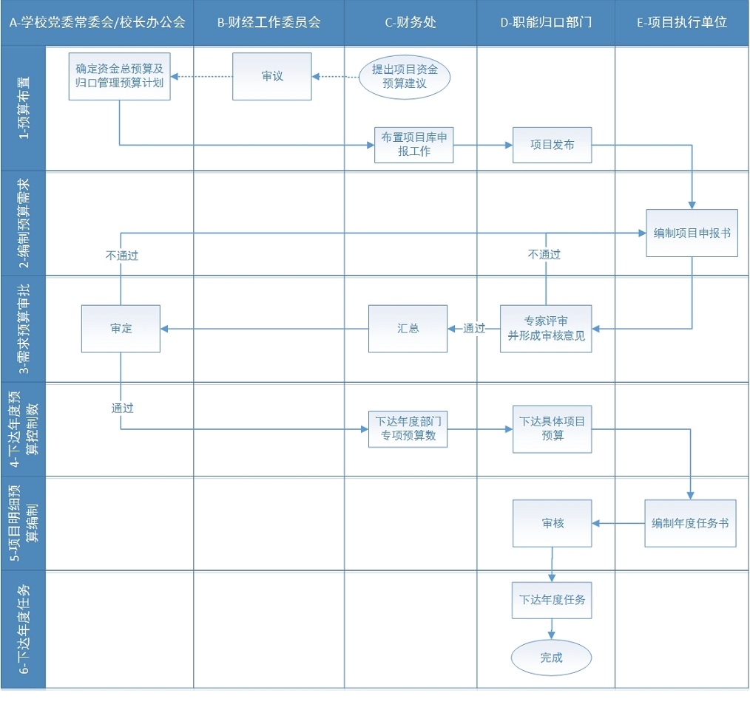

# 西 北 大 学 双一流项目库建设管理系统操作指南

# （系统登录）

**2019年11月**

**技术支持：杨阳 15209229273**

1.进入西北大学官网，点击进入“信息门户”。

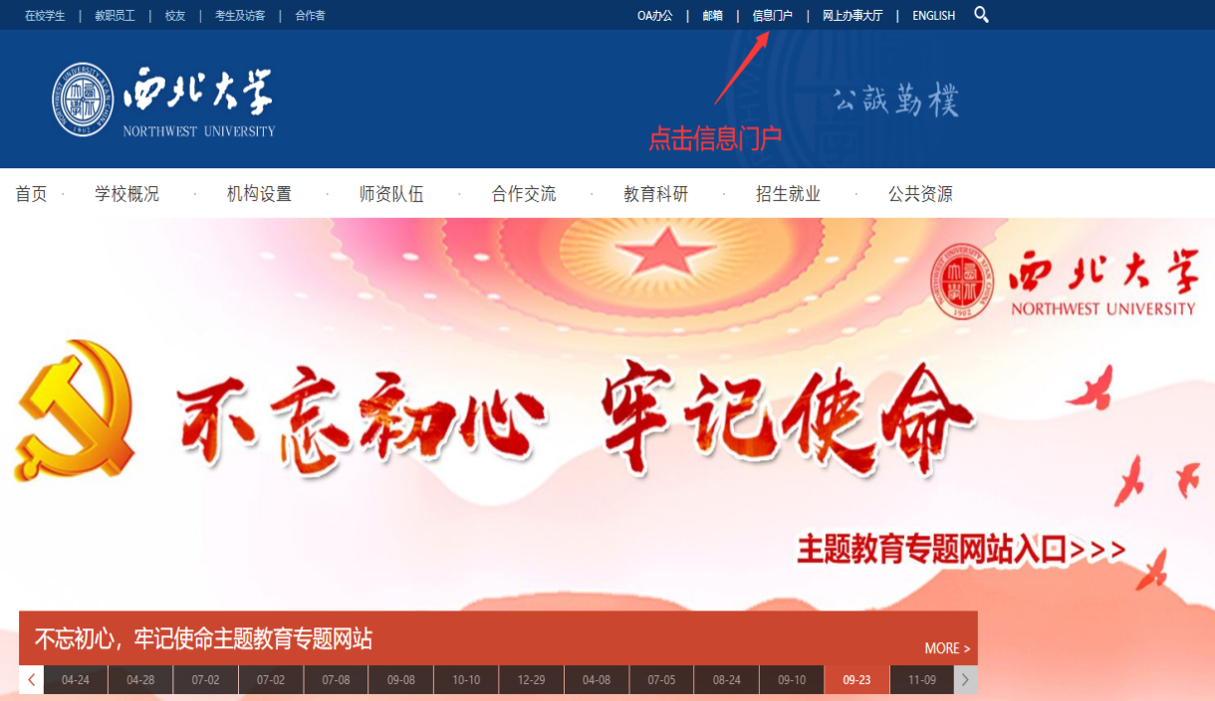

2.输入个人账号及密码。

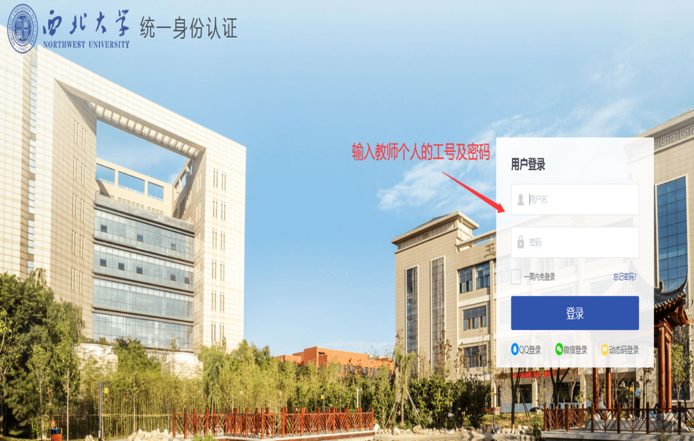

3.点击“项目库”。

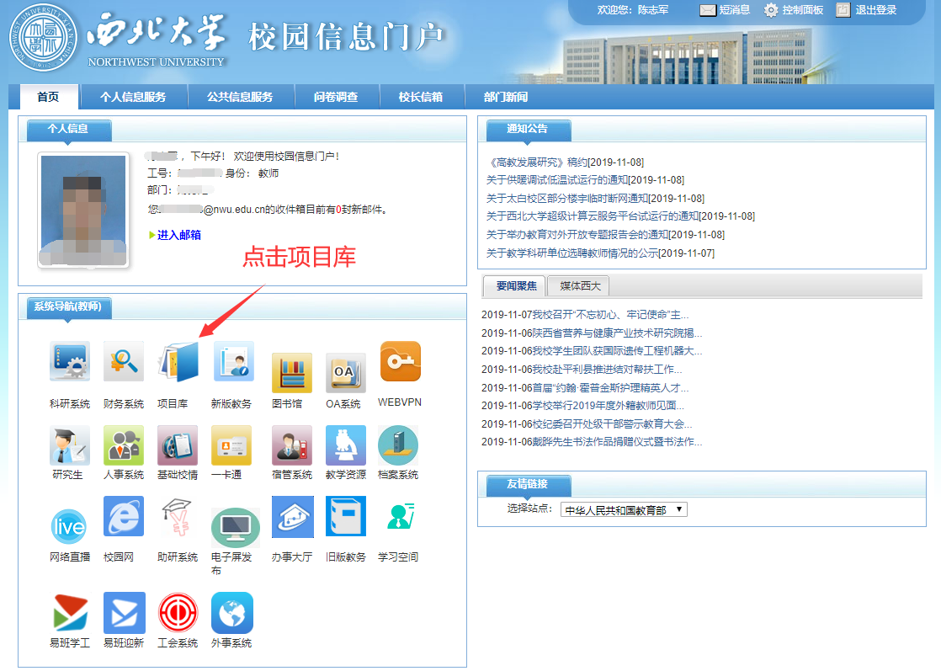

点击项目库之后，即可转入老师个人的项目库系统中，随即可展开相关的工作。

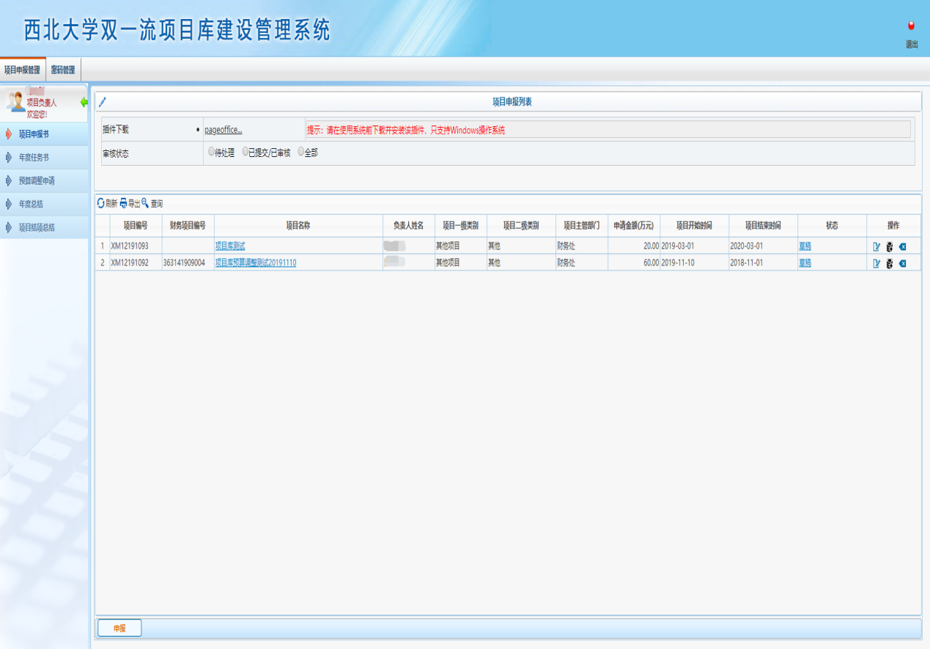

# 西 北 大 学 双一流项目库建设管理系统操作指南

# （项目管理部门篇）

**2019年11月**

# 一、项目任务书发布

1.点击“项目任务发布”，可以对具体人员下达项目申报的任务。

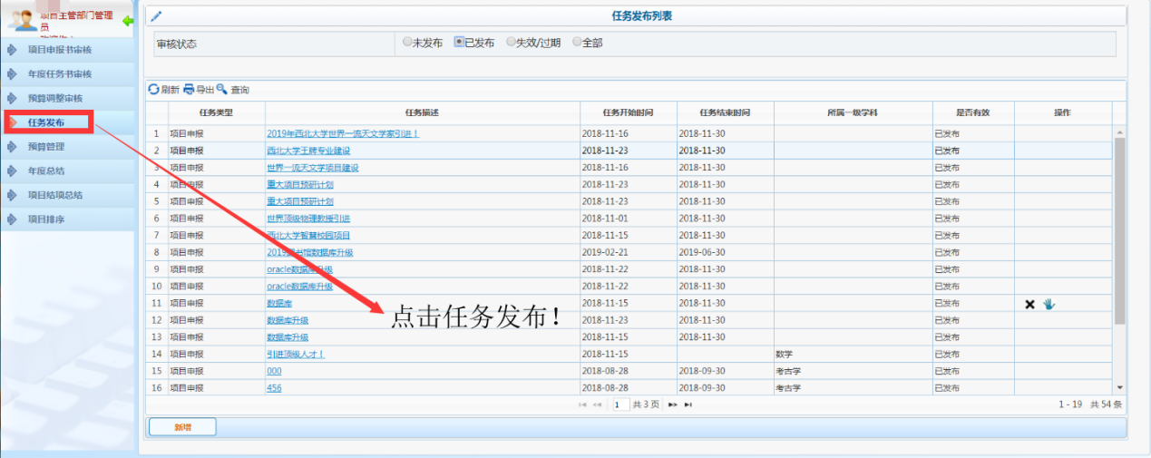

2.点击“新增”，进行任务的新增操作。

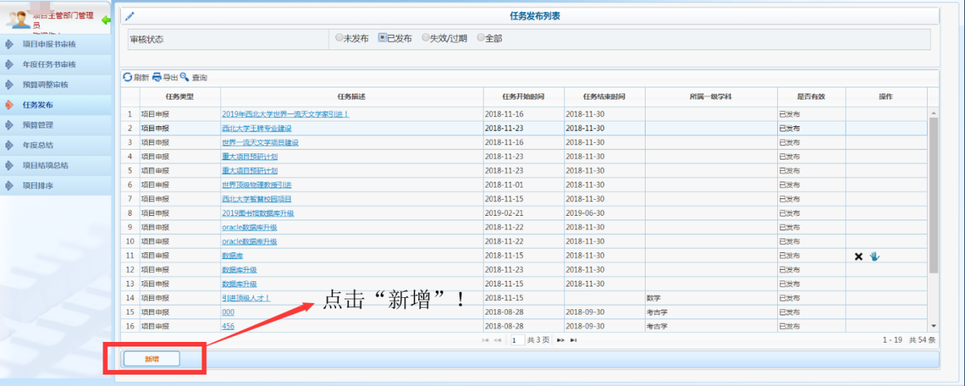

3.然后填写相应的任务信息，添加想要对其发布的人员信息，点击“确定”完成新增操作。

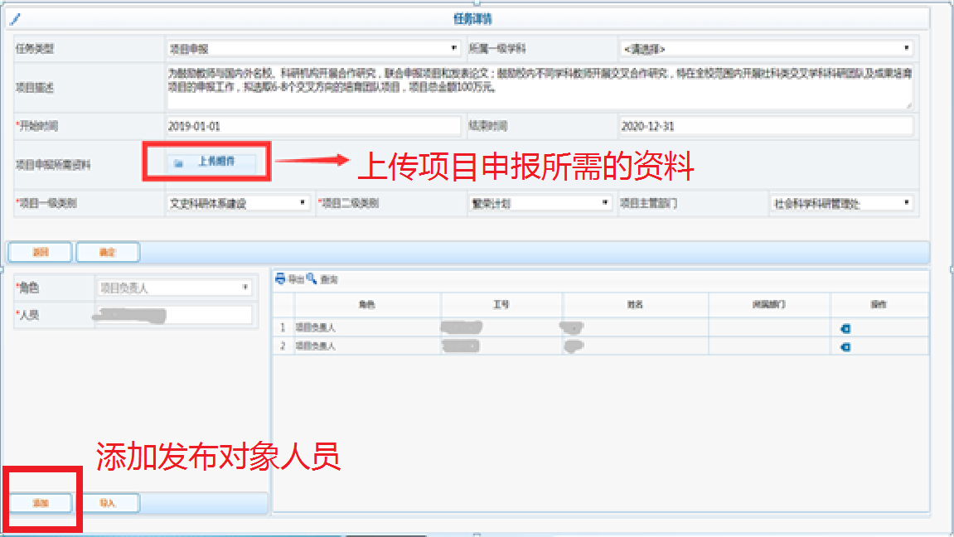

4.点击“编辑”进行任务的编辑操作；点击“结束”能关闭该任务，申请人员不能继续进行项目申报；点击“删除”删除该任务，申请人员也不能继续进行项目申报。

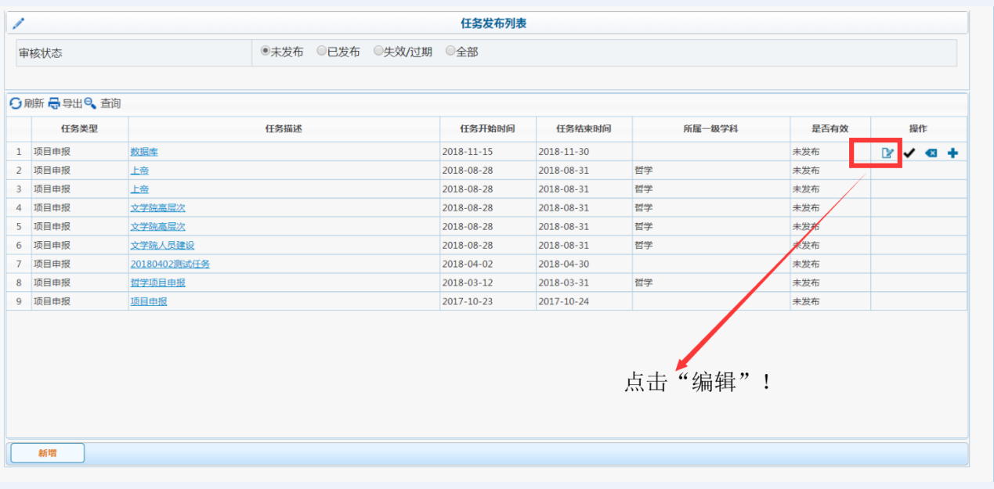

# 二、项目申报书审核

点击“首页”进入审核列表页面，该页面包含所有的审核申请。项目主管部门在该页面查看是否有需要进行审核的申请，进行审核即可。

1.点击“查看流程”可以查看该申请的目前处于哪个审核步骤。

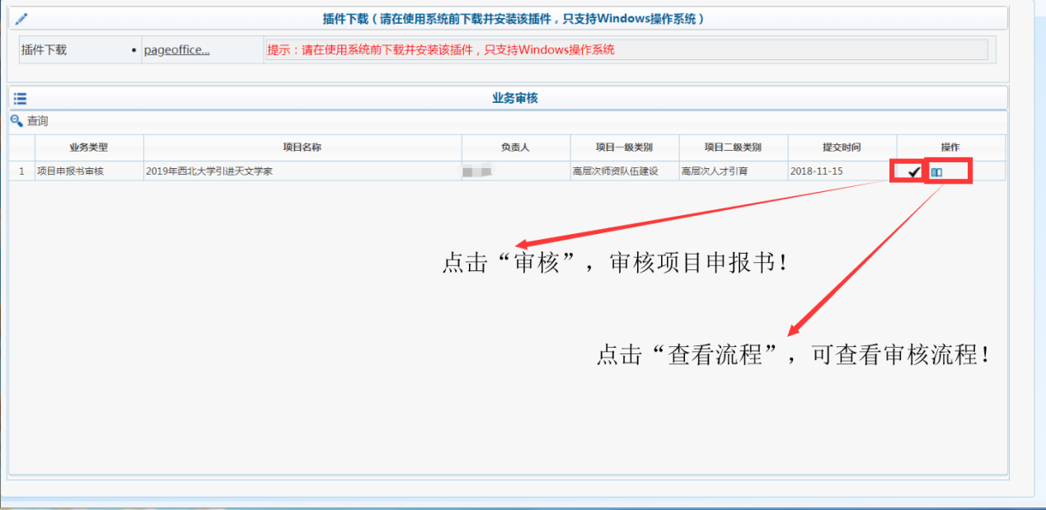

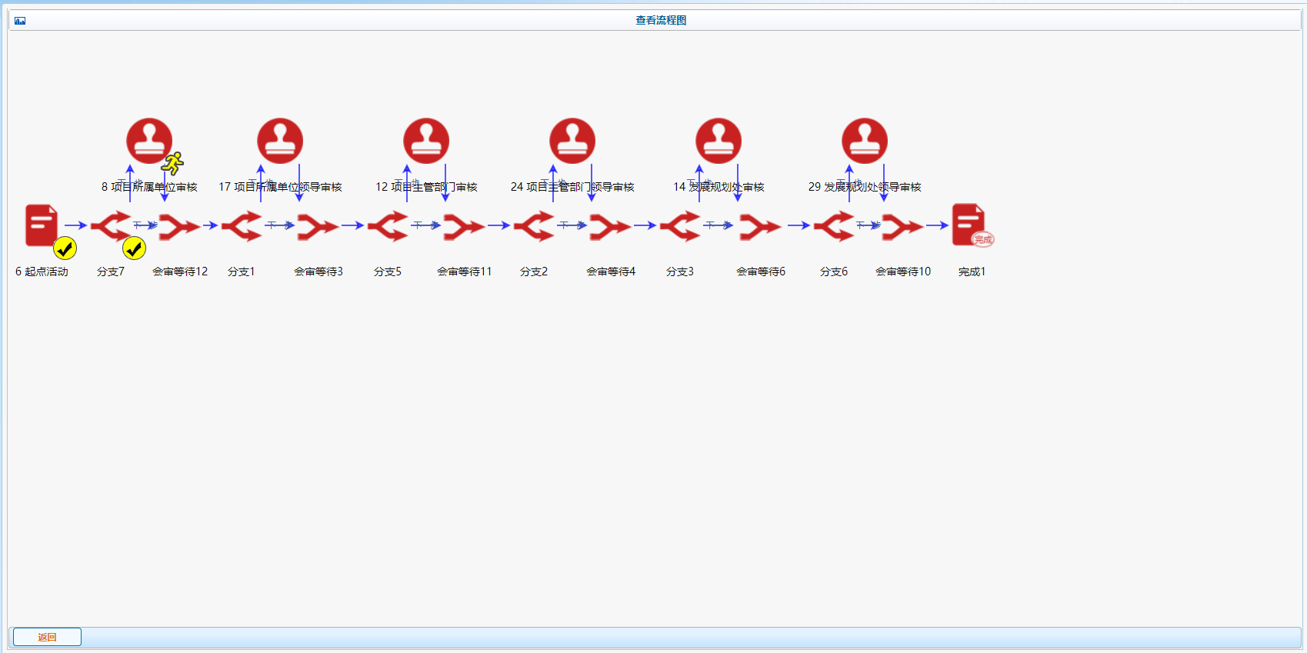

2.点击“审核”进入相应的审核页面进行审核；点击“通过”或者“驳回”并填写相应的意见进行具体的审核操作。

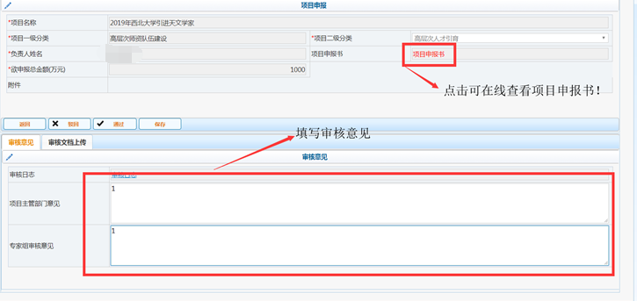

# 

# 三、下达项目预算

1．预算管理（只有完成审批的项目才能进行预算下拨，预算下拨之后，项目申报人才可以填写年度任务书）。

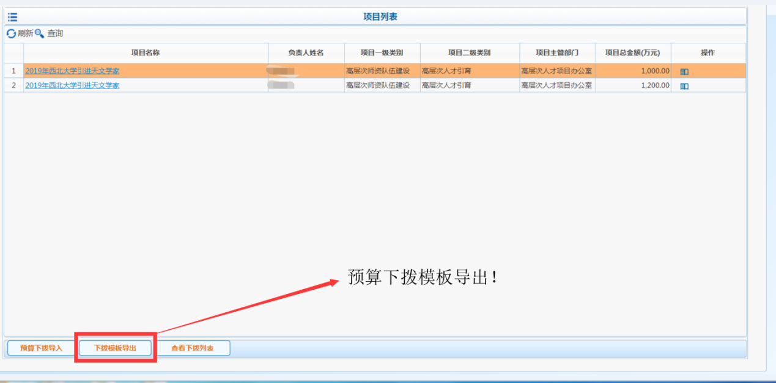

2．下拨模板导出。

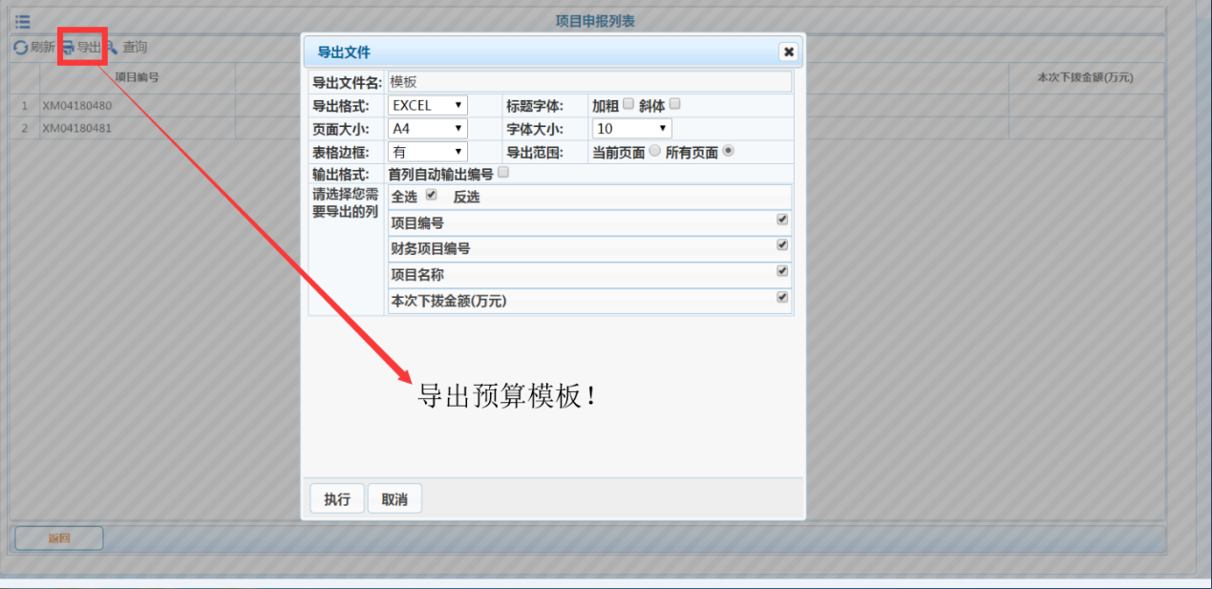

3．根据申报书内容，填写相应的金额。

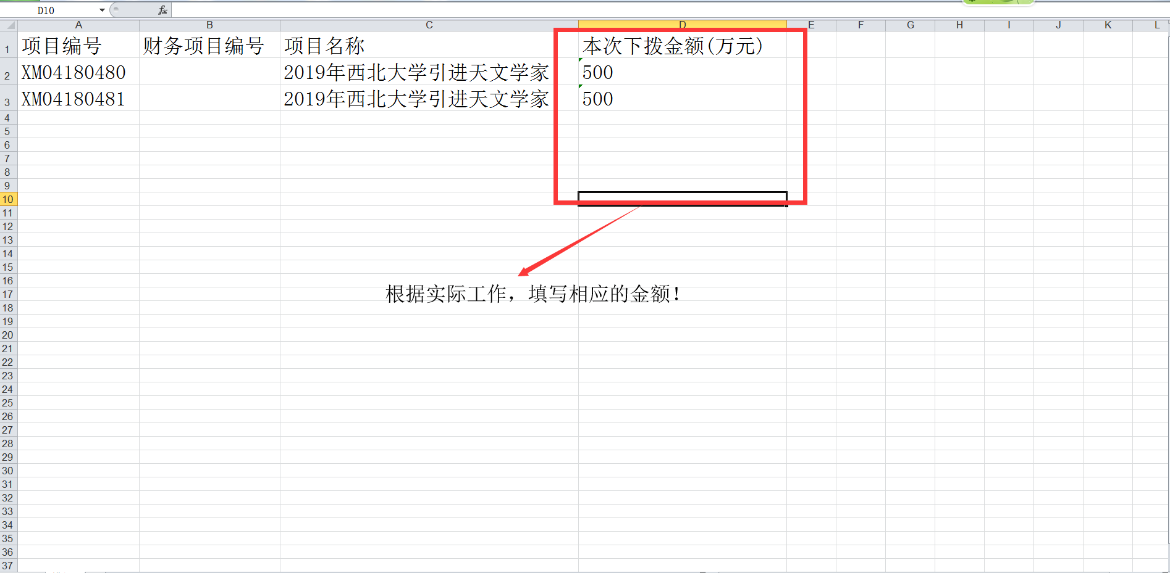

4．下拨预算模板导入（将之前导出并填写完金额的预算模板导入）。

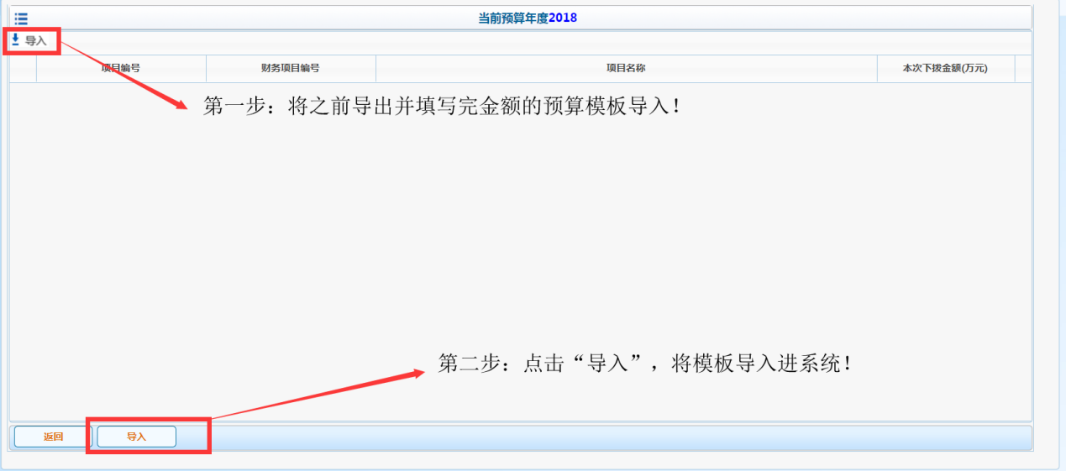

5．项目执行进度查看。

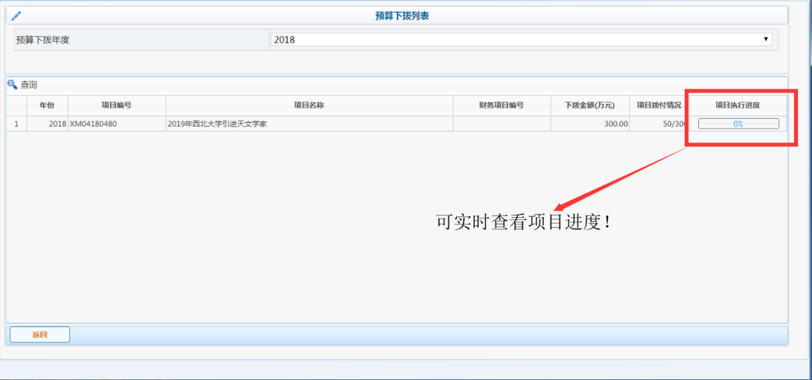

# 四、年度任务书审核

点击“首页”进入审核列表页面，该页面包含所有的审核申请，审核人员只需要在该页面查看是否有需要进行审核的申请，进行审核即可。

1.点击“查看流程”可以查看审核流程。

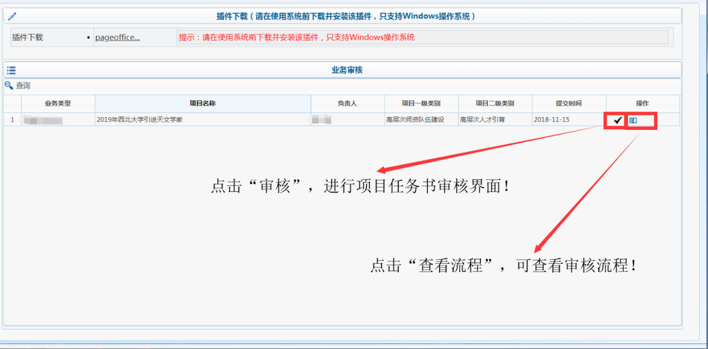



2.点击“审核”进入相应的审核页面进行审核；点击“通过”或者“驳回”并填写相应的意见进行具体的审核操作。

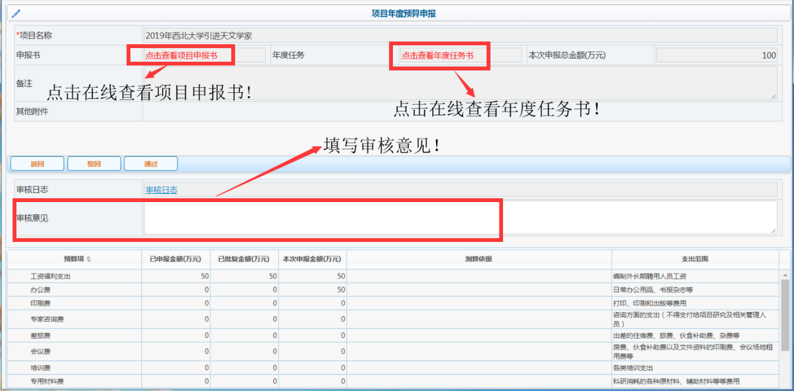

# 五、项目预算调整

**两种调整方式：**

①项目立项金额调整。②项目内预算调整。

点击“首页”进入审核列表页面，该页面包含所有的审核申请，审核人员只需在该页面查看是否有需要进行审核的申请，进行审核即可。

1. 点击“查看流程”可以查看审核流程。

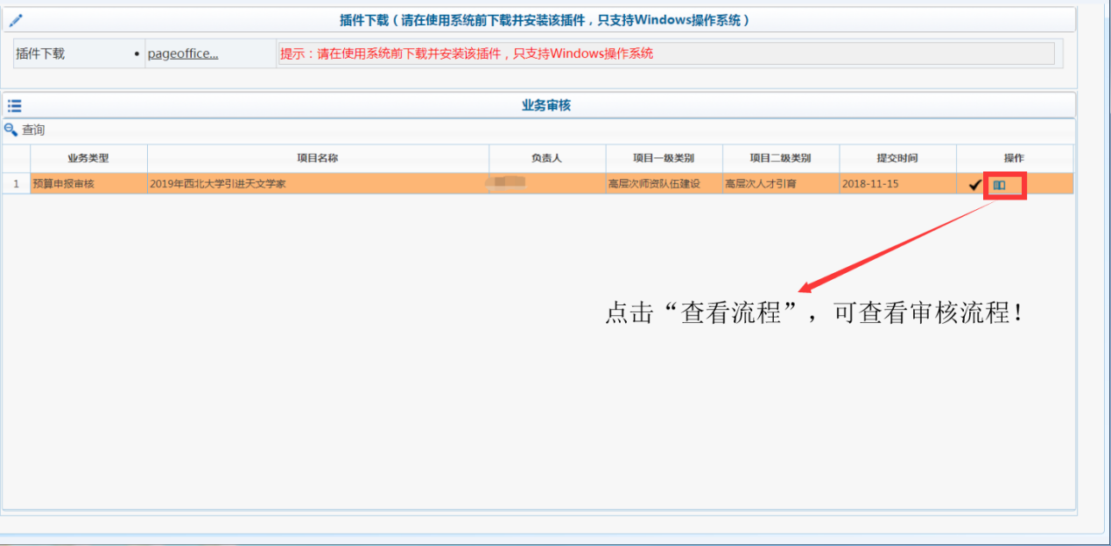



2.点击“审核”，进入相应的审核页面进行审核；点击“通过”或者“驳回”并填写相应的意见进行具体的审核操作。

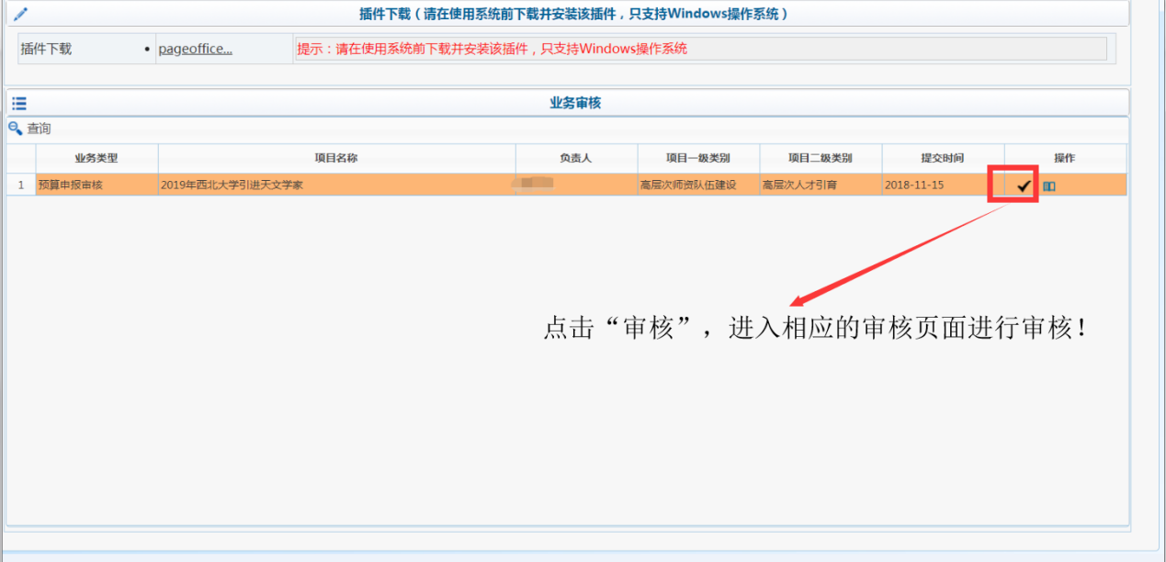

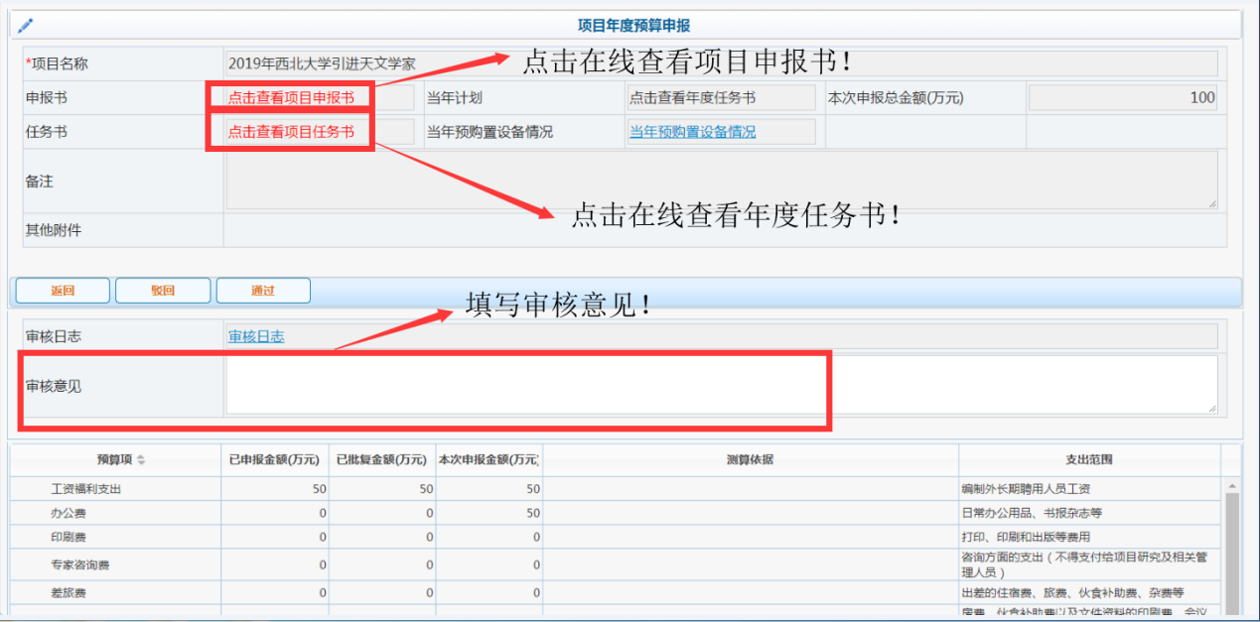

# 西 北 大 学 双一流项目库建设管理系统操作指南

# （项目执行单位篇）

**2019年11月**

# 一、项目申报书填报

## 1.项目申报管理

项目申报管理主要功能有：项目申报书、年度任务书、预算调整申请、年度总结以及项目结项总结。

## 2.项目申报书

“项目申报书”模块，进行项目基本信息填报以及项目申报书的上传等。

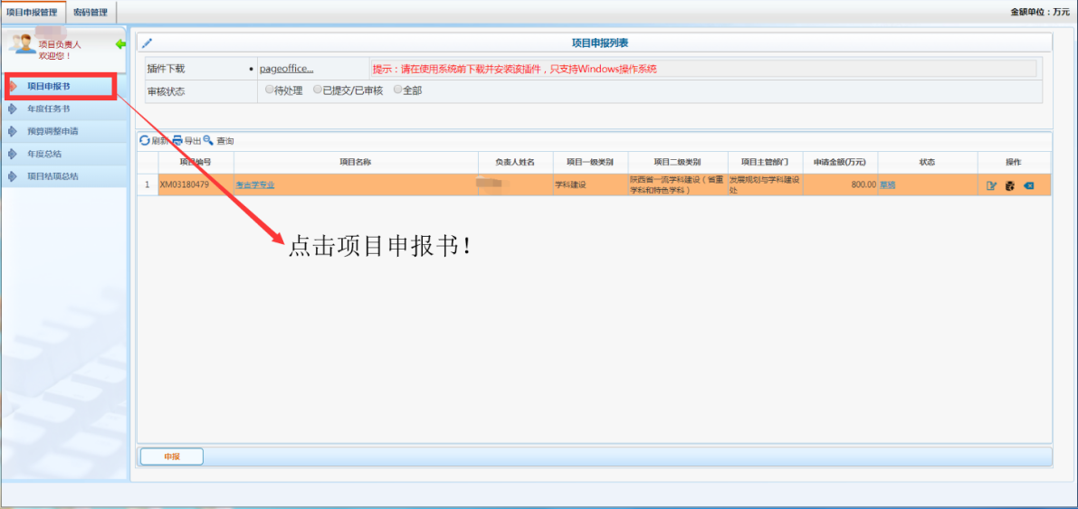

（1）点击“申报”进行项目的申报操作。

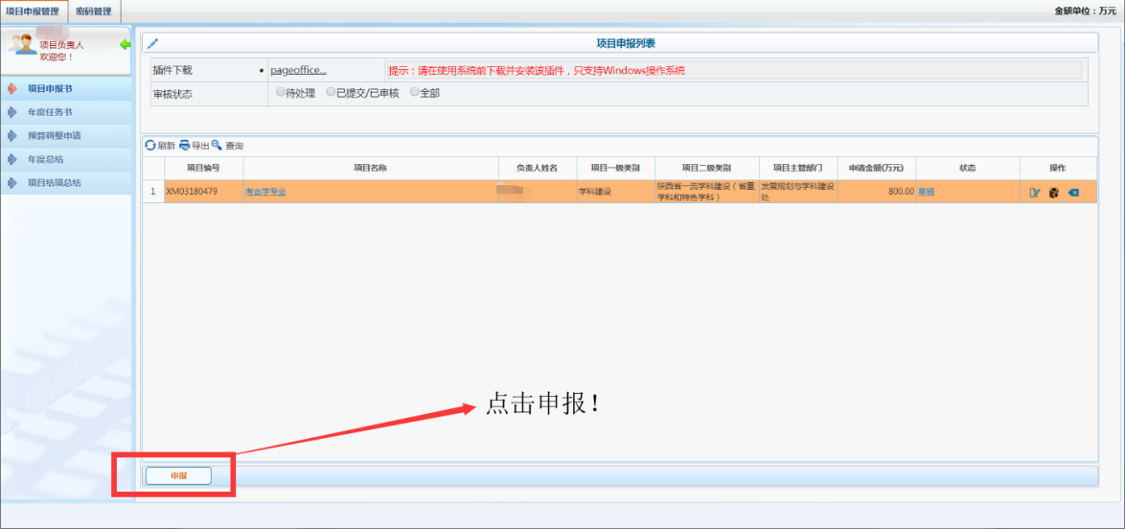

（2）选择想要进行申报的任务，点击“申报”进入项目基本信息填写页面，也可以添加被授权人，由被授权人填写申报书，**但是只能由项目负责人提交审核！**

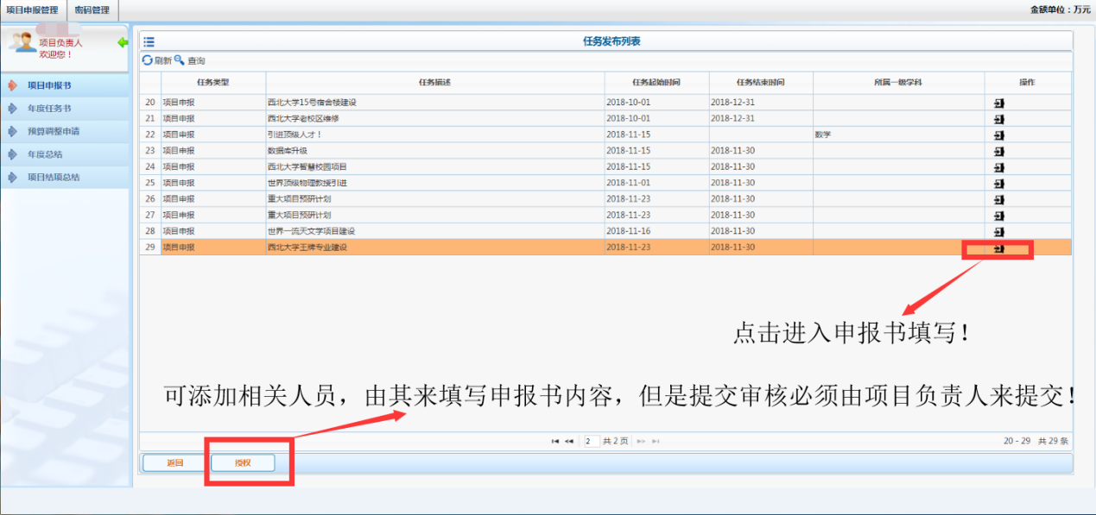

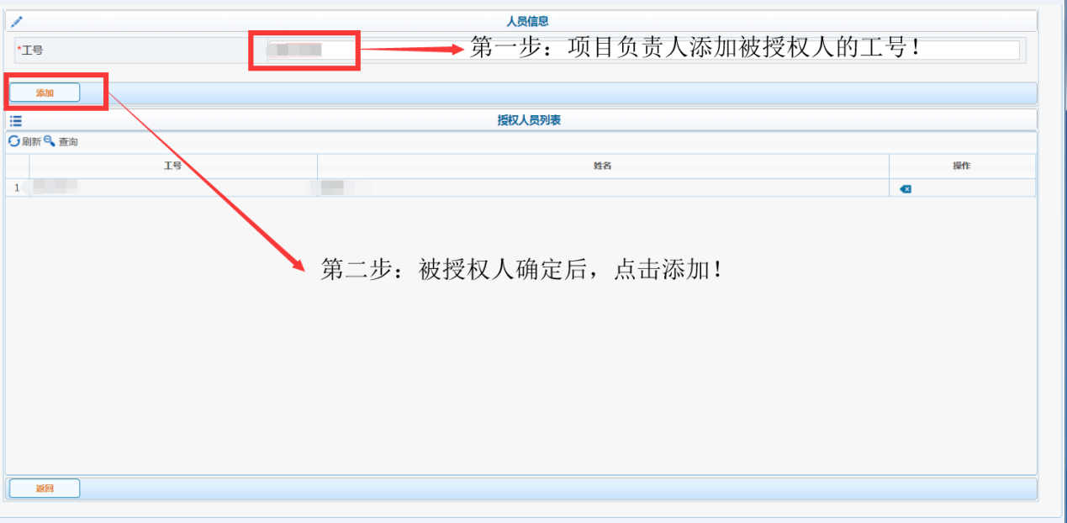

（3）填写基本信息，上传项目申报书及所需附件，点击“确定”。

~~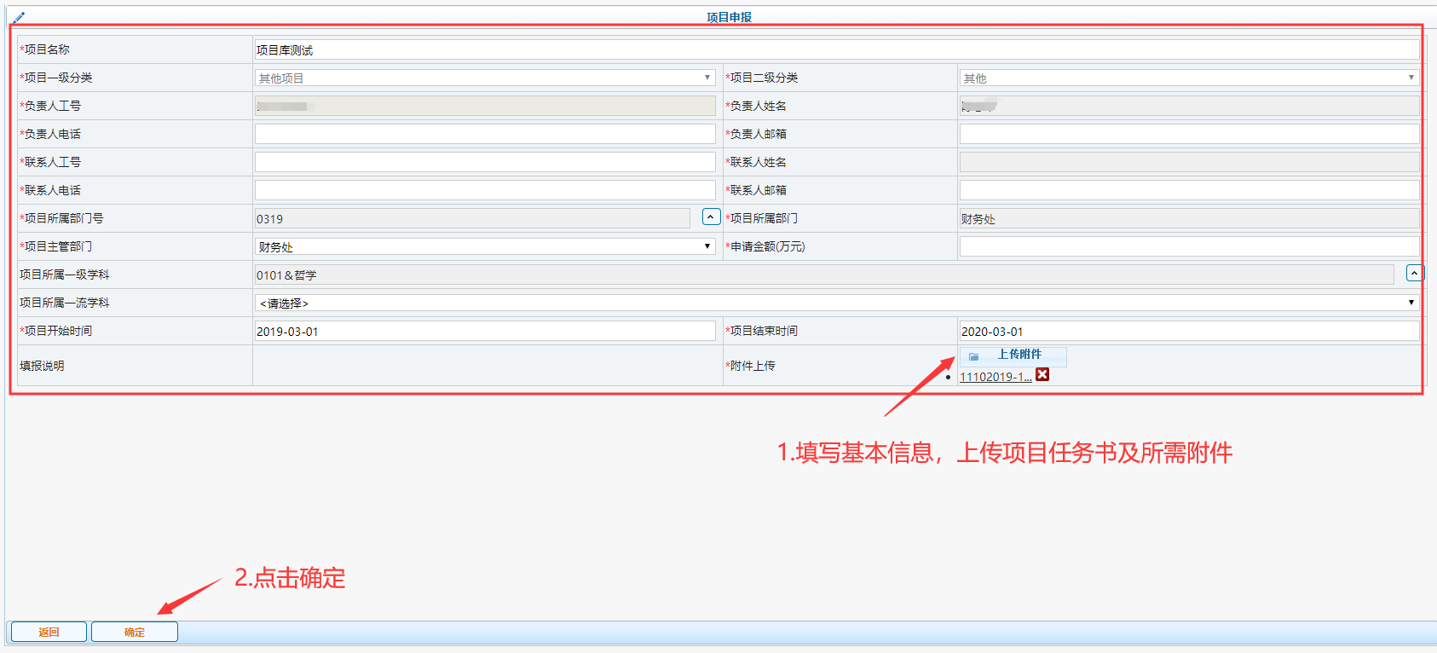~~

（4）项目申报书的编辑、提交和删除。

①编辑：选择想要进行编辑项目，点击“编辑”进行项目信息及申报书的修改操作，具体操作请参照项目申报书的申报。

注：只有草稿和被驳回的申请才能进行编辑。

②提交：选择想要进行提交审核的项目，点击“提交”将该项目信息提交给项目主管部门进行审核。

③删除：选择想要进行删除的项目，点击“删除”完成操作。

注：只有草稿和被驳回的申请才能进行删除。

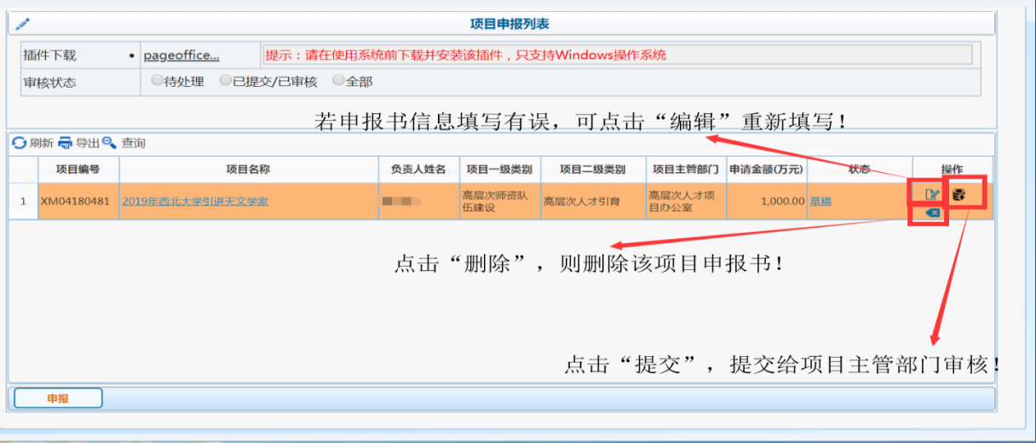

# 二、年度任务书填报

“年度任务书”模块，在项目申报书审核通过之后，进行年度任务书的填写。

1. 选择“年度任务书”，点击“申报”开始填报年度任务书。

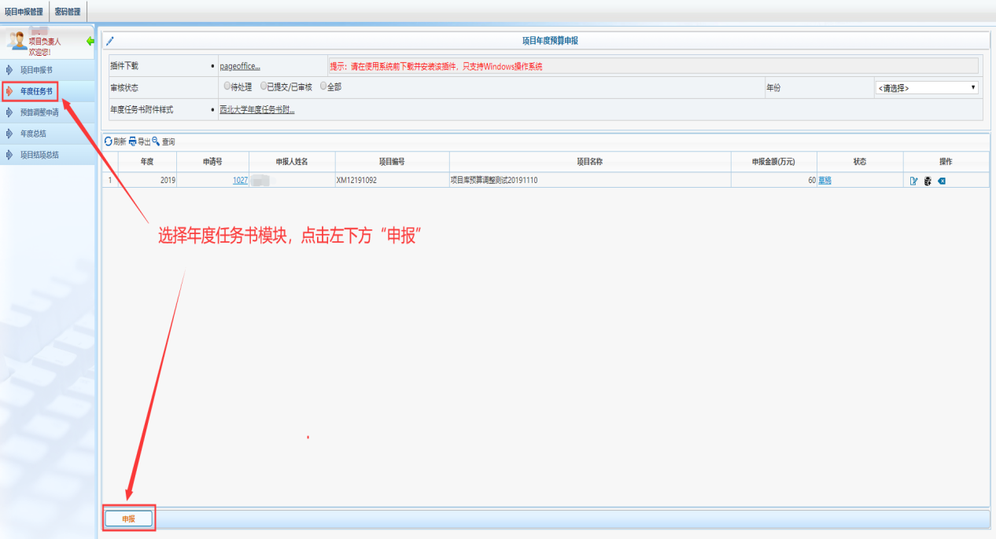

2.选择想要进行填报的项目信息，点击“下一步”进行年度任务书的提交及项目预算在线填写操作。

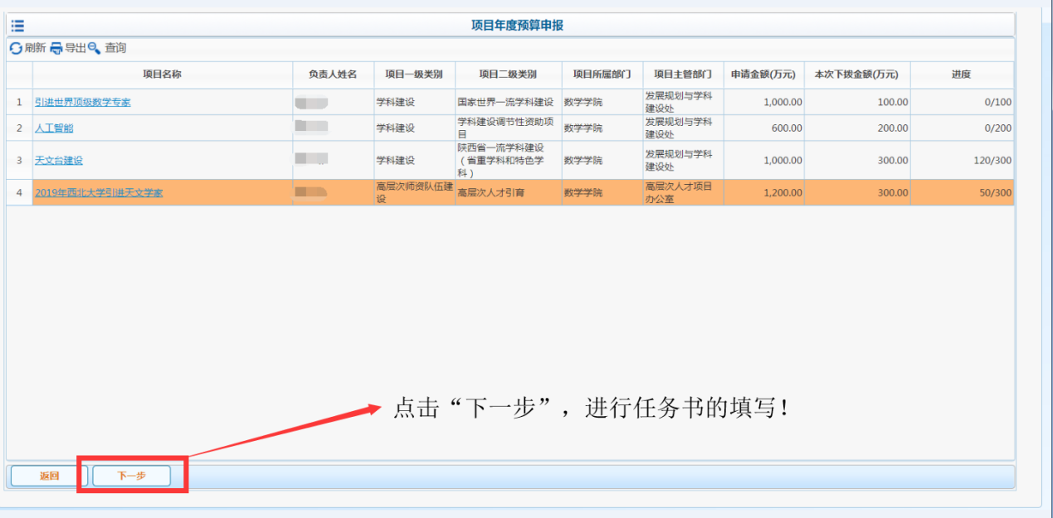

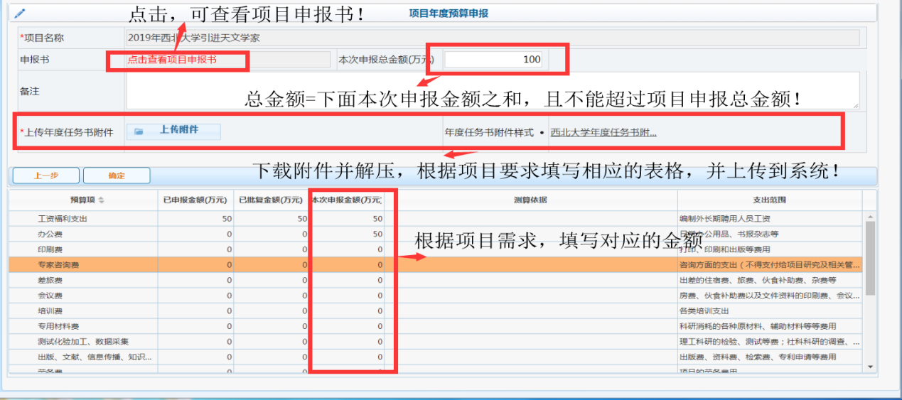3.下载年度任务书附件样式，填写完后上传，在线填写项目年度预算表，点击“确定”提交给项目主管部门审核。

# 三、项目预算调整

项目预算调整：项目负责人根据实际需求进行项目预算调整。

1.进入项目库，选择预算调整申请，点击左下方“申请”。

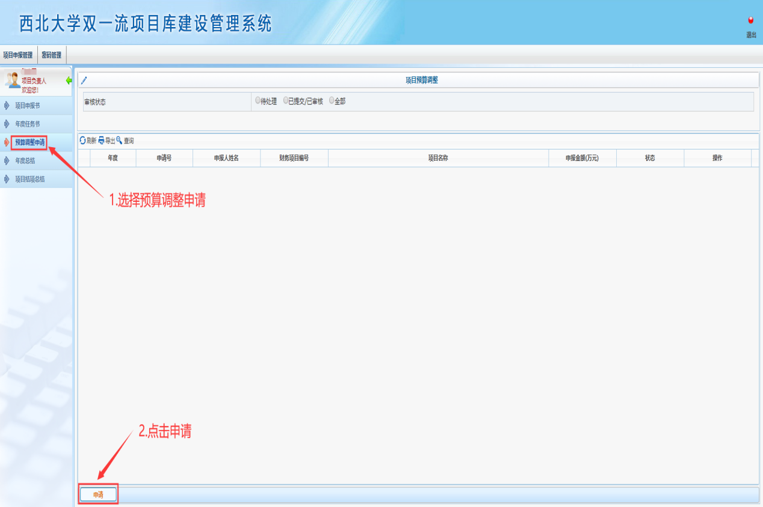

2.选中相应的项目，点击“申请”进行项目预算调整。

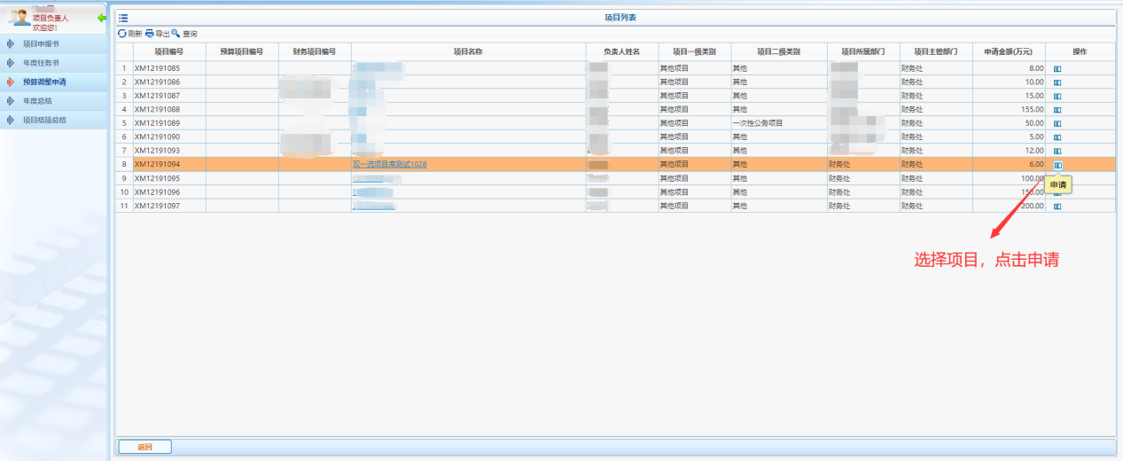

3.根据实际需要填写**项目内各预算项**需要增加或减少的金额，点击“确定”，再提交给项目主管部门审核。

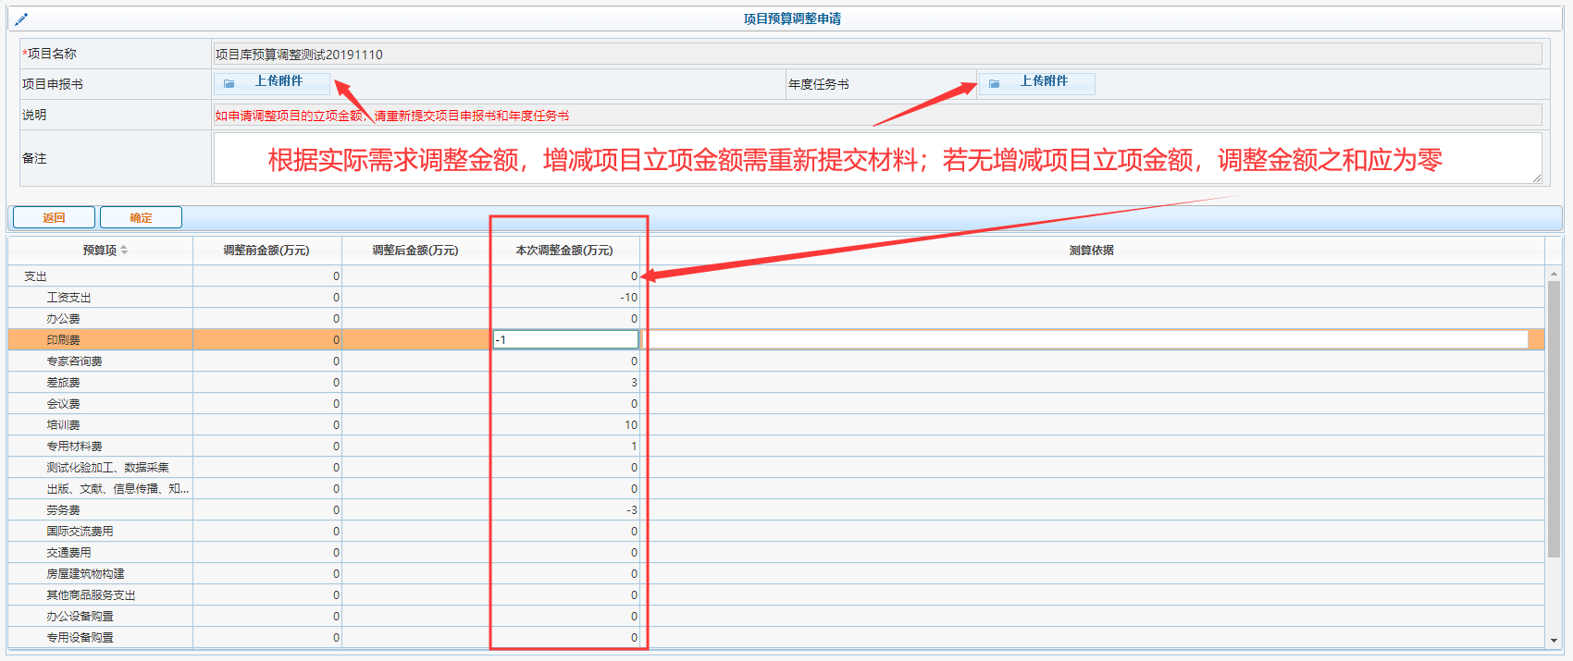

4.若无特殊情况，调整的金额之和应为零，不能超该项目的总预算。

